Задание № 3

для подготовки к олимпиаде по учебному предмету

«Трудовое обучение» (обслуживающий труд)

Дата получения задания – 18.10.2021

Время выполнения – 18.10.2021 – 25.10.2021

Дата отправки задания – 25.10.2021

Выполненные теоретические задания отправлять в формате Word (не сканировать, не фотографировать), только лист ответов!!!, на адрес [belskaya.dribin@tut.by](mailto:belskaya.dribin@tut.by) belskaya.dribin@dribin.edu.by

с пометкой «для Беловой С.Д.»

**Белорусские традиции в вышивке**

1. **Считалось, что вышивка края одежды белорусского костюма**

а) отражает уровень жизни человека;

б) отражает сословную принадлежность;

.в) защищает от проникновения злых духов.

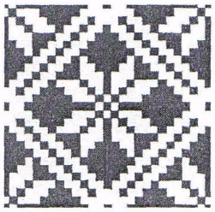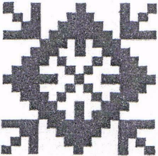**2. Определить значение традиционных узоров белорусской народной вышивки:**

а) Дождь;

б) Багач;

в) Солнце;

г) Спарыш;

д) Урожай. А__б__ Б _г___

**3.** *Исключить лишнее.*  **Виды вышивок характерные для Беларуси:**

а) гладь; в) ришелье, д) украшающие швы.

.б) сюзали; г) простой крест;

**4. К наиболее древним видам вышивки на Беларуси относится:**а) счетная двусторонняя гладь; б) крест; в) набор.

**5. Наиболее распространенный шов, используемый при вышивке**

**орнамента в белорусском национальном стиле, это:**

а) набор; в) гладь двусторонняя; д) гладь теневая.

б) крест; г) гладь односторонняя;

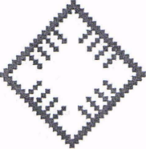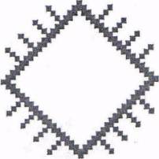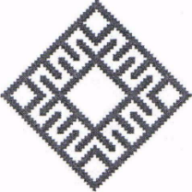**6. Подпишите значение традиционных узоров белорусской народной вышивки**:

а) б) в)

**7. Каким видом вышивки является двустороннее скорое шитье, напоминающее узорное ткачество?**

а) Роспись; **б)** набор; в) крест; г) гладь.

**8. В народных вышивках этот шов называют «витой», «кучерявый», «крученый». Определите его название:**

.а) «рококо»;

б) петельный;

в) шов «елочка»;

г) «тамбурный»;

д) «петля вприкреп».

**9. Геометрический узор, полученный чередованием лицевых и изнаночных стежков, которые прокладывают через определенное количество ниток ткани выполняется в технике:**

а) крест; .б) протяг; в) счетная гладь; г) шов «строчка».

**10. Белорусскому костюму вышивка, какого цвета придавала магическую силу?**

а) Чёрного;

б) красного;

в) синего.

**Тест 31. Технология вышивания**

**1. Длина стежка в технике «набор» должна быть:**

**а)** не более 1 см; в) не менее 2 см;

б) не более 1,5см; г) не менее 1,6 см.

**2. На схеме изображена технология вышивания шва**:

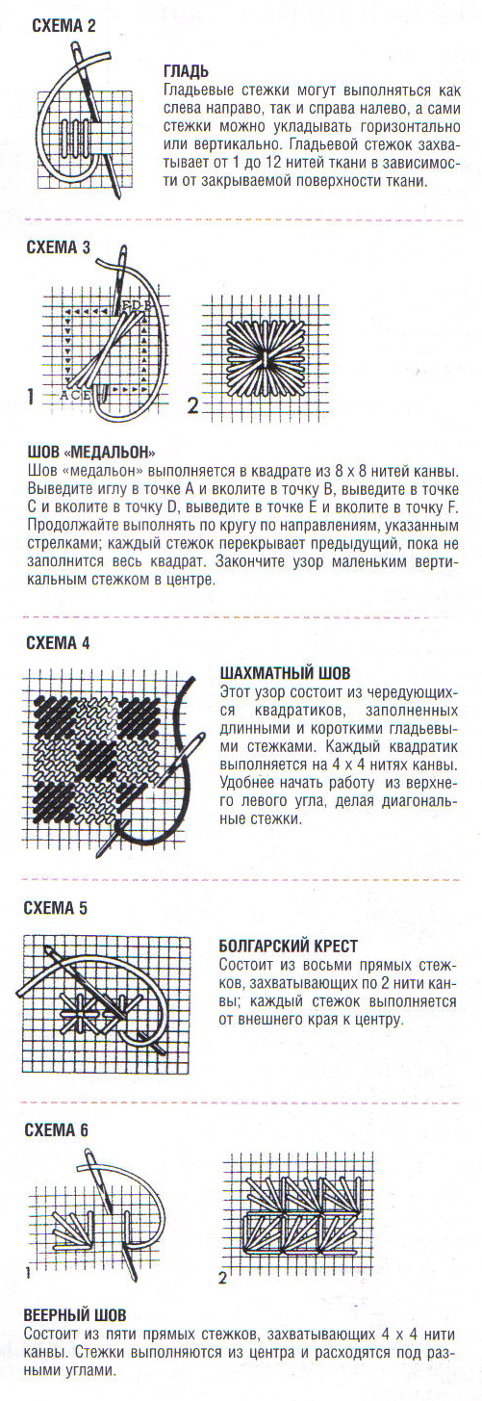 а) счетная гладь;

б) гобеленовый шов:

.в) веерный шов;

г) шахматный шов.

**3. Основным швом в технике «ришелье» является шов:**

а) «за иголку»;

.б) петельный;

в) обметочный;

г) гобеленовый;

д) гладьевой валик.

**4. Приемы выполнения каких швов представлены на рисунках?**

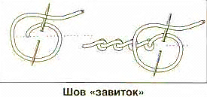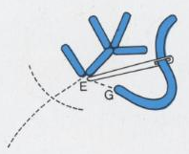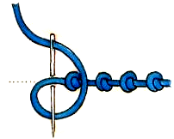

1____________________ 2 _________________ 3 __________________

**5.** **В технике вышивки «крест» необходимо вышить контур рисунка нитью в два сложения, применив шов «за иголку». Во сколько раз увеличивается толщина нити при вышивке основного рисунка?**

а) не увеличивается; б) в 4 раза; **в)** в 2 раза.

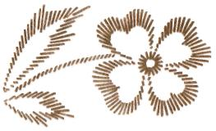**6. На рисунке представлена технология выполнения одного из видов свободного вышивания:**

а) белая гладь; в) счетная гладь;

б) прорезная гладь; .г) контурная гладь.

**7. При вышивании счетными швами:**

а) рисунок переводят на ткань с помощью кальки;

б) рисунок размечают на лицевой стороне ткани отдельными точками;

в) размечают все элементы рисунка в полном соответствии с эскизом;

**г**) рисунок на ткань не переводят, вышивают по счету нитей по схеме.

**8. В технике шов «вперед иголку» не выполняются следующие швы:**

а) набор;

б) «брань»;

в) «волна»;

г) счетная гладь;

д) шнурок; *строчка?* е) «роспись».

**9. Для получения более рельефной гладьевой вышивки:**

а) слои вышивки последовательно накладывают друг на друга;

.б) предварительно выполняют настил швом «вперед иголку»;

в) используют специальные вкладки из ткани, синтепона

**10. Чтобы вышивка была выразительной, ее утюжат во влажном состоянии на:**

**а)** мягкой ткани с изнаночной стороны, сильно прижимая утюгом;

б) выпуклой узорчатой ткани с изнаночной стороны;

в) мягкой ткани с лицевой стороны до полного высыхания